Чемпионат и Первенство Республики Татарстан

БЮЛЛЕТЕНЬ

- Время и место проведения соревнований
Соревнования по спортивному ориентированию проводятся с 29 по 31 мая 2026 года в г.Казань. п. Краснооктябрьский.
- Организаторы
Министерство спорта Республики Татарстан
РОО СФСО РТ. Ответственность за безопасность и сохранность жизни участников в пути и в дни соревнований возлагается на тренеров и представителей команд.
Главный судья Церюков А.Ю. ССВК т.89172742163
Главный секретарь Церюкова Р.А. ССВК

- Программа соревнований
29 мая | регистрация с 11:00 до 13:00  старт в 14:00, кросс – классика 0830021811Я
30 мая | старт в 11:00, кросс – лонг 0830031811Я
31 мая | старт в 11:00, кросс – классика общий старт 0830101811Я  награждение в 14:00

- Участники соревнований Чемпионата и Первенства Республики Татарстан
Мдо13  Ждо13 | Мдо15  Ждо15 | Мдо17  Ждо17 | Мдо19  Ждо19 | Мужчины  Женщины
2014 и младше | 2013 - 2012 | 2011-  2010 | 2009-  2008 | 2007 и старше

Открытые группы:
МДО11  Ждо11 | Дети и Родители | Любители | М40  Ж40 | М50  Ж50 | М60  Ж60
2016 и младше | 2016 и младше | 2009 и старше | 1986 - 1977 | 1976 - 1967 | 1966 и старше

5. Финансовые условия
Оплата картографического материала:
Группы Мдо11, Ждо11, Мдо13, Ждо13, Мдо15, Ждо15, Мдо17, Ждо17, Мдо19, Ждо19, М50, Ж50, М60, Ж60 Дети и Родители - 250 рублей за один день, М21, Ж21, М40, Ж40, Любители - 300 рублей за один день соревнований.
На соревнованиях будет применяться электронная контактная отметка sportident. Аренда чипа: 100 рублей в день.
Оплата производится на сайте orgeo, не оплаченные заявки удаляются.
Заявка на месте соревнований, при технической возможности организаторов.
Оплата на старте на 100 рублей в день дороже.

6. Порядок и сроки подачи заявок
Предварительные заявки на участие в соревнованиях подаются на сайте ФСО РТ (orgeo.ru) не позднее 27 мая 20:00 2026 года.
Именные заявки на участие в Первенстве Республике Татарстан, подписанные руководителем организации, с медицинским допуском предоставляются в комиссию по допуску участников. У кого нет допуска в заявке, подают индивидуальные медицинские справки.
Команды не выполнившая условий заявки к соревнованиям могут быть не допущены.

7. Определение результатов:
Соревнования проводятся согласно правил вида спорта спортивное ориентирование, и Положения об официальных спортивных соревнованиях Республики Татарстан.

8. Награждение:
Спортсмены, занявшие 1, 2, 3 места награждаются грамотами и медалями.

размещение стартов
29 мая
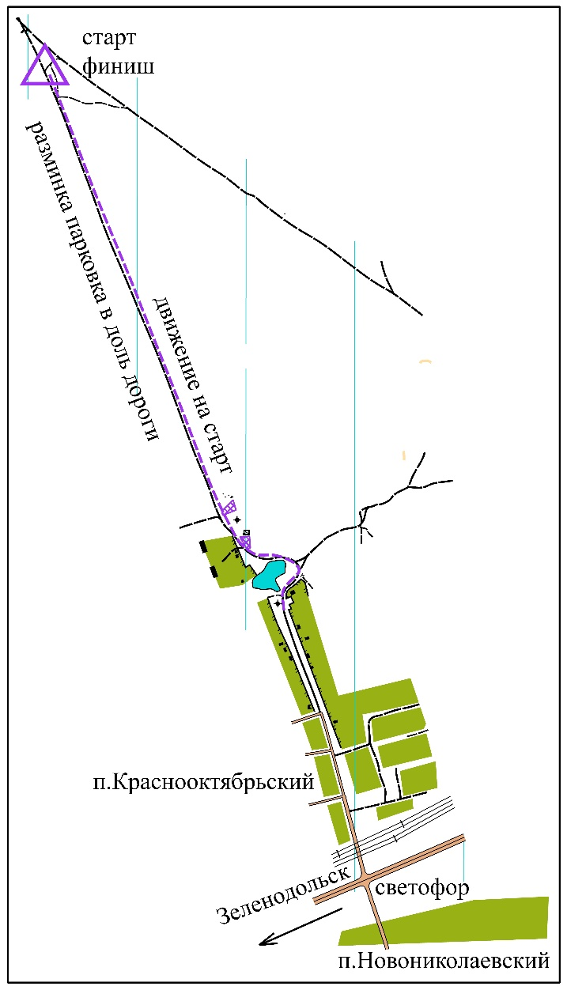

30 мая, 31 мая

